PEMBUATAN ALAT UKUR KEDALAMAN
LUBANG SUMUR BOR

TUGAS AKHIR

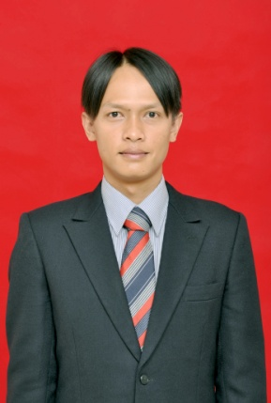

Nama : Rike Harnadiningrat
NRP : 113030092

Pembimbing I Pembimbing II

Rachmad Hartono, Ir., MT. Sugiharto, Ir., MT.

